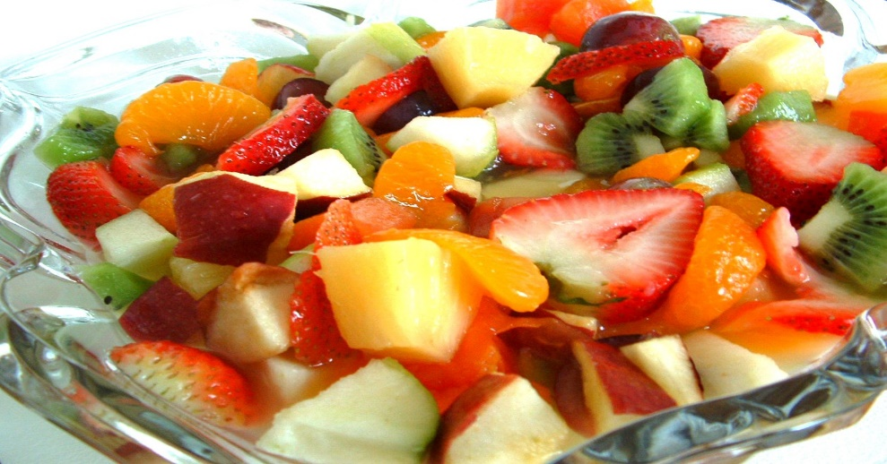

Sałatka owocowa dla każdego
Sałatka owocowa to świetny pomysł na deser. Nie tylko szybko ją wykonasz, ale również będzie bardzo elegancko prezentowała się na stole. Przepis jest prosty i niedrogi. Warto wypróbować. Zaręczam, że sałatka ta stanie się częstym "bywalcem" Waszego stołu.
Składniki:
jabłka, pomarańcze, mandarynki, banany, kiwi (ilość zależna od tego, dla ilu osób ma być przeznaczona, niczego nie można zepsuć, więc spokojnie możecie eksperymentować). Jeśli jesteście miłośnikami innych owoców np. truskawek, winogron, brzoskwini itp. można również dodać.
duży jogurt naturalny
czekolada mleczna, ewentualnie wafelek czekoladowy
Wykonanie:
Owoce obrać ze skórki i pokroić w grubszą kostkę. Czekoladę zetrzeć na grubej tarce (pokruszyć wafelka). Do miski wrzucić owoce i delikatnie wymieszać.
Podawanie:
Sałatkę można podawać w wysokich szklankach lub salaterkach, nakładając ją warstwowo – sałatka, trochę tartej czekolady, jogurt, sałatka itd.
Dobrze smakuje także, jako dodatek do lodów – na talerzu umieszcza się kulki lodów, obok sałatkę owocową i to wszystko posypuje wiórkami czekoladowymi.
SMACZNEGO
Chłopcy pamiętajcie o systematycznym wykonywaniu prac szkolnych. Niestety mamy informacje od nauczycieli że są chłopcy którzy nie pracują i nie odsyłają zadań szkolnych. Przypominamy po raz kolejny że na dzień dzisiejszy uczymy się online. Efekty waszej pracy są oceniane jak również wasza aktywność. To wszystko będzie wpływać na zaliczenie II semestru roku szkolnego 2019/2020.
Pozdrawiamy
p. Krzyś p. Agnieszka

